QCFP-MTF_Concepts

目录
解释FSM 9
1. 为什么需要 FSM？ 9
2. QCFP 中的 FSM 状态 10
FLAT：空仓 10
TESTING：试仓 11
3. BUILDING：逐步建立仓位 11
4. HOLDING：正常持有 12
5. TRIMMING：减仓 13
6. EXITING：退出 13
7. COOLDOWN：冷却期 14
8. FSM 最核心的东西：状态转移 15
9. 为什么 Institutional Permission 和 FSM 必须分开？ 16
Institutional Permission 回答： 16
Retail FSM 回答： 16
10. QCFP 的完整决策链 17
11. 一个完整例子 18
第 1 周 18
第 2 周 18
第 3 周 18
第 4 周 19
第 5 周 19
第 6 周 19
第 7 周 19
解释DES 20
推荐 20
解释周 VWAP 偏离 21
1. 什么是 VWAP？ 21
2. 什么是“周 VWAP”？ 22
3. 什么是 VWAP 偏离？ 22
[VWAP\ Deviation 22
[VWAP\ 偏离率 23
负偏离 23
4. 在量化模型中怎么理解？ 23
正偏离 24
接近 0 24
负偏离 24
5. 对 QCFP_MTF 的意义 25
6. 对 Retail FSM 的典型作用 26
情况 A：+1% 26
情况 B：+15% 26
情况 C：-5% 27
7. 一个重要区别：VWAP 偏离 ≠ 涨跌幅 27
股票 A 27
股票 B 27
8. 在 QCFP 中更好的标准化方式 28
不同层级的状态/决策字段 28
1. structural_regime：长期结构状态 29
2. mtf_regime：多周期融合状态 30
3. market_regime：市场环境状态 32
4. action_signal：旧决策链的动作信号 33
5. 四者之间的关系 33
6. 用一个实例理解 34
7. 这四个字段在新架构中的问题 35
最简总结 37
解释Ablation -- 消融实验 37
1. 用一个最简单的例子理解 38
2. Ablation 不是简单的“两个策略比较” 39
3. Ablation 的核心原则：只改变一个东西 40
4. 为什么 QCFP-MTF 特别需要 Ablation？ 41
5. 你现在代码中的 Ablation 42
6. 什么叫“机制 Ablation”？ 42
7. 对 QCFP-MTF 来说，Ablation 应该回答 5 个问题 43
问题一：这个模块是否提高收益？ 43
问题二：这个模块是否降低风险？ 43
问题三：这个模块改变了什么交易行为？ 44
问题四：这个模块改变了什么波段能力？ 44
问题五：这个模块是否违反 Governance？ 44
8. 一个完整的 QCFP-MTF Ablation 例子 45
9. 再看 FSM Ablation 46
10. Hard Exit Ablation 更容易理解 47
11. Ablation 最容易犯的错误 48
错误 1：一次关掉多个模块 48
错误 2：Ablation 时改变数据 48
错误 3：Ablation 时改变成本 49
错误 4：Ablation 时重新优化参数 49
12. 你这个系统最理想的 Ablation 结构 50
13. 更进一步：做 Ablation Matrix 50
14. 对你这个项目，我会把 Ablation 定义成一句话 51
解释Canonical Decision 52
1. 一句话解释 52
2. 为什么需要 Canonical Decision？ 52
3. Canonical 的核心不是“一个函数” 53
4. 在 QCFP-MTF 里，Canonical Decision 到底是什么？ 54
5. 最关键的一点：Canonical Decision ≠ Signal 55
6. 为什么叫 Canonical？ 56
7. 这和你之前问的 Ablation 有直接关系 57
8. Canonical Decision 和 Ledger 的关系 58
9. 为什么你代码里强调 Ledger ONLY？ 58
10. 一个非常直观的例子 59
11. Canonical Decision 对“不可越权”尤其重要 60
12. 你可以把它理解成“法院最终判决” 61
13. 所以我对你这个项目的核心要求可以浓缩成一句话 62
14. 最后区分 5 个概念 62
解释shadow 63
1. 最简单的例子 63
2. Shadow 和 Production 的区别 64
3. 为什么需要 Shadow？ 64
4. Shadow 最重要的价值：验证“新模型到底改变了什么” 65
5. Shadow 和 Ablation 的区别 66
Ablation 66
Shadow 67
6. Shadow 和 Canonical Decision 的关系 67
7. 这正好对应你的“五个目标” 68
8. 你代码里的 Shadow 是什么含义？ 69
9. 为什么正式模式不能随便用 Shadow？ 70
10. Shadow 应该保存什么？ 71
11. 我尤其建议增加一个东西：Shadow Diff 72
12. Shadow 最终应该形成一条“晋级链” 73
13. 一句话区分你现在几个核心概念 74
shadow 是模拟盘交易吗？ 75
对你的项目，我建议把 Shadow 定义得更严格 76
对你现在这个项目尤其重要 77
解释证书哈希逻辑 78
1. 先理解整个逻辑 78
2. 哈希到底是什么？ 79
3. 为什么 QCFP-MTF 需要这个？ 80
4. 但是有一个非常重要的区别 81
5. 你现在的设计里，应该有 4 层 Hash 82
第一层：Evidence Hash 82
第二层：Settings Hash 82
第三层：Decision / Certificate Hash 83
第四层：Ledger Hash 83
6. 推荐 QCFP-MTF 使用的结构 84
7. 最关键的问题：到底 Hash 哪些字段？ 85
8. 什么叫 Canonical Serialization？ 85
9. 为什么字段排序非常重要？ 86
10. 浮点数是更危险的问题 87
11. Hash 的输入不要包括 Hash 自己 87
12. Certificate Hash 和 Input Hash 不应该混为一谈 88
13. 这样 Replay 就非常漂亮了 89
14. 如果不一样怎么办？ 90
15. 这也是为什么 Previous State 必须进入 Certificate 91
16. 更进一步：Certificate 应该记录“决策证明” 92
17. 最后一个非常重要的边界 93
18. 我建议 QCFP-MTF 最终采用这个完整模型 95
解释Wave 效用 96
1. Wave 最核心的效用：把“一个信号”变成“一个过程” 96
情形 A：第一次跌破 96
情形 B：连续 Breakdown 97
2. 在你的系统里，它尤其适合解决“滞后问题” 97
3. Wave 与 State 的区别 98
State 98
Wave 98
4. Wave 真正有价值的地方：判断“信号质量” 99
股票 A 99
股票 B 99
5. 所以 Wave 可以产生一个非常有用的变量：Wave Age 100
6. Wave 对仓位的价值尤其明显 101
7. Wave 还能识别“假动作” 101
8. Wave 和你现有的 Downside Risk 很适合结合 102
9. 但有一个非常重要的问题：Wave 不能只是“人为命名” 103
10. 对你这个 QCFP-MTF，我建议 Wave 最终定义成这样 104
11. 最关键的是：如何证明 Wave 有效？ 104
一句话总结 105

解释FSM
FSM 是 Finite State Machine，有限状态机。
在 QCFP_MTF 中，它不是用来“预测涨跌”的，而是用来管理散户仓位从空仓到建仓、持有、减仓、退出、冷却的生命周期。
你的架构定义得很明确：
Retail Position FSM → 仓位生命周期
Position Sizing → 数值仓位
也就是说：
FSM 决定“我现在处于什么交易阶段”；Position Sizing 决定“这个阶段到底持有多少仓位”。

1. 为什么需要 FSM？
如果没有 FSM，策略通常是这样的：
信号好 → 买
信号更好 → 加仓
信号差 → 卖
问题是：每一期决策都是孤立的。
例如：
本周 | 信号
W1 | Breakout
W2 | Neutral
W3 | Breakout
W4 | Neutral
W5 | Breakout
如果直接按信号交易，可能变成：
买 → 卖 → 买 → 卖 → 买
产生大量噪音交易和换手。
FSM 的思想是：
本周的决策不仅取决于本周信号，还取决于“上周我已经处于什么状态”。
所以它会问：
我现在是空仓？
已经试仓？
正在加仓？
正在持有？
正在减仓？
刚退出？
处于冷却期？
这就是“状态”。

2. QCFP 中的 FSM 状态
从你目前系统的设计看，可以理解成：
FLAT
↓
TESTING
↓
BUILDING
↓
HOLDING
↓
TRIMMING
↓
EXITING
↓
COOLDOWN
↓
FLAT

FLAT：空仓
仓位 = 0
意思：
目前没有持仓，等待机会。
只有机构 Permission 允许、Setup 成立时，才可能：
FLAT → TESTING
而不是一出现信号就直接满仓。

TESTING：试仓
小仓位测试
意思：
我认为可能有机会，但还没有足够证据确认。
例如：
Institutional Permission = TEST
Weekly Setup = PULLBACK
Risk = Normal
那么：
FLAT → TESTING
例如仓位：
0% → 10%
注意：
10% 不是 FSM 决定的。
FSM 只决定：
FLAT → TESTING
Position Sizing 才决定：
TESTING = 10%

3. BUILDING：逐步建立仓位
如果试仓后情况继续改善：


意思：
初步判断正确，可以增加风险暴露。
例如：
10% → 30%

4. HOLDING：正常持有
如果趋势和机构行为继续支持：


意思：
不再频繁交易，让利润继续运行。
例如：
30% → 60%
FSM 最大的价值之一就在这里。
没有 FSM：
本周 Breakout → 买
下周 Neutral → 卖
有 FSM：
BUILDING → HOLDING
即使某个短周期信号暂时消失，也不一定立刻退出。
因为：
持有状态具有路径依赖。

5. TRIMMING：减仓
例如机构 Permission 从：
ALLOW
下降到：
WATCH
系统不一定应该：
100% → 0%
而可能：
HOLDING → TRIMMING
例如：
60% → 30%
含义是：
机构条件恶化，但尚未达到 Hard Exit。
所以 FSM 可以避免“不是满仓就是空仓”的二元交易。

6. EXITING：退出
出现明确退出条件：
Hard Exit
Stop
严重 Risk Event
例如：
HOLDING → EXITING
然后仓位：
60% → 0%
你的架构已经规定：
Hard Exit 覆盖所有普通看多信号。
所以：
Institutional Permission = STRONG_ALLOW
Weekly = Breakout
Daily = Very Bullish
如果：
Hard Exit = True
仍然应该：
ANY STATE → EXITING
这叫做 Kill Switch。

7. COOLDOWN：冷却期
退出后，不允许马上重新买入。
例如：
EXITING
↓
COOLDOWN
然后即使出现短期 Breakout：
COOLDOWN + Breakout
也可能：
继续 COOLDOWN
目的：
防止刚止损就被短期噪音重新吸引进去。
只有满足重新入场条件后：
COOLDOWN → FLAT → TESTING

8. FSM 最核心的东西：状态转移
FSM 不是简单的状态列表。
真正的 FSM 是：


数学上可以写成：
S(t+1) = Transition(
S(t),
Permission(t),
Setup(t),
Risk(t),
ExitEvent(t)
)
在 QCFP 中：


例如：
Previous = TESTING
Permission = ALLOW
Setup = BREAKOUT
Risk = NORMAL
→ BUILDING

9. 为什么 Institutional Permission 和 FSM 必须分开？
这是你这个系统最重要的概念之一。

Institutional Permission 回答：
最多允许我承担多大的风险？
例如：
BLOCK
WATCH
TEST
ALLOW
STRONG_ALLOW
它是：
Upper Bound Gate，交易上限。

Retail FSM 回答：
根据我现在的持仓生命周期，我下一步处于什么阶段？
例如：
FLAT → TESTING → BUILDING → HOLDING

所以不能写成：
Permission = ALLOW
→ 直接买 50%
正确逻辑应该是：

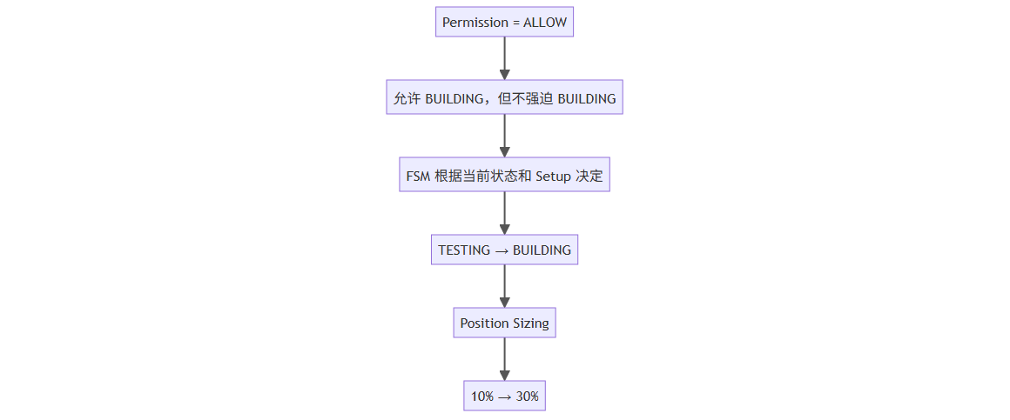

10. QCFP 的完整决策链
我建议你把整个系统理解成这条链：

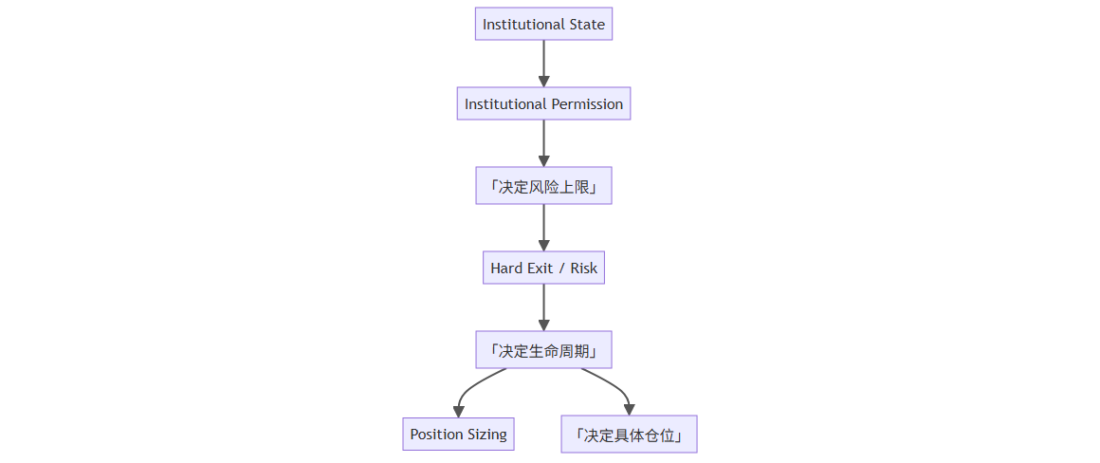
这与项目的设计冻结架构一致：Institutional Permission 是上限，Retail FSM 管理仓位生命周期，而 Position Sizing 管理数值仓位。

11. 一个完整例子
假设某股票：

第 1 周
Institution = WATCH
Setup = NONE
Previous FSM = FLAT
结果：
FLAT → FLAT
Position = 0%

第 2 周
Institution = TEST
Weekly Setup = PULLBACK
Previous FSM = FLAT
结果：
FLAT → TESTING
Position = 10%

第 3 周
Institution = ALLOW
Weekly Setup = BREAKOUT
Previous FSM = TESTING
结果：
TESTING → BUILDING
Position = 30%

第 4 周
Institution = STRONG_ALLOW
Trend = CONFIRMED
Previous FSM = BUILDING
结果：
BUILDING → HOLDING
Position = 60%

第 5 周
Institution = WATCH
Risk = ELEVATED
Previous FSM = HOLDING
结果：
HOLDING → TRIMMING
Position = 30%

第 6 周
Hard Exit = True
不管其他信号：
TRIMMING → EXITING
Position → 0%

第 7 周
Previous = EXITING
结果：
EXITING → COOLDOWN
Position = 0%

这就是 FSM。
它不是“买卖信号生成器”，而是一个交易生命周期控制器。
对于 QCFP_MTF 来说，最关键的 FSM 原则可以浓缩成一句：
Institutional Permission 决定“最多可以走到哪里”，Retail FSM 决定“现在走到哪一步”，Position Sizing 决定“这一步实际投入多少钱”。

解释DES
根据目前已审查到的项目代码与报告，文件中没有明确给出 DES 的全称定义。
从已见代码只能确认它作为一个：
下行风险/恶化评分（risk deterioration score）
参与退出逻辑，例如：
ctx.des_score >= 7
会触发 EXITING 或 COOLDOWN。
因此，我前面把 DES 扩展解释为 Downside / Deterioration / Exit Score 是基于功能的推断，不是文件中已经明确写出的官方全称。
如果 QCFP_MTF 要正式化，我建议不要继续保留这个歧义缩写。可以明确命名为：

推荐
DES = Downside Exit Score
含义最直接：
下行退出评分
或者如果强调“恶化过程”：
DES = Deterioration Exit Score
恶化退出评分
在你的架构中，我更推荐 Downside Exit Score，因为它清楚表达：
DES
= 下行风险评分
= 达到阈值时触发退出层
而不会和 Institutional Permission 或 Retail FSM 的职责混淆。

解释周 VWAP 偏离
周 VWAP 偏离，通常是指：
当前价格相对于“周周期成交量加权平均价格（Weekly VWAP）”的距离。
它用来判断当前价格相对本周期资金平均成本是处于：
• 上方：浮盈区、偏强；
• 附近：成本平衡区；
• 下方：浮亏区、偏弱。

1. 什么是 VWAP？
VWAP 全称：
Volume Weighted Average Price
成交量加权平均价格
基本公式：
[
VWAP=\frac{\sum(Price_i\times Volume_i)}{\sum Volume_i}
]
与普通均价不同，VWAP 给成交量大的价格更多权重。
例如：
价格 | 成交量
10 元 | 1,000
12 元 | 10,000
普通平均价：
[
(10+12)/2=11
]
但 VWAP 会更接近 12 元，因为大部分成交发生在 12 元附近。
所以可以把 VWAP 理解为：
市场参与者在某个周期内的平均成交成本中心。

2. 什么是“周 VWAP”？
“周 VWAP”指使用周周期的数据计算 VWAP。
概念上：


例如：
本周 VWAP = 100
当前价格 = 105
说明：
当前价格比本周成交量加权平均成本高 5%。

3. 什么是 VWAP 偏离？
通常可以定义为：

[VWAP\ Deviation
\frac{Close-VWAP}{VWAP}
]
也可以写成百分比：

[VWAP\ 偏离率
\frac{Close-VWAP}{VWAP}\times100%
]
例如：
Weekly VWAP = 100
Close = 105
则：
[
\frac{105-100}{100}=5%
]
所以：
周 VWAP 偏离 = +5%

负偏离
例如：
Weekly VWAP = 100
Close = 95
则：
[
\frac{95-100}{100}=-5%
]
即：
周 VWAP 偏离 = -5%

4. 在量化模型中怎么理解？
可以把周 VWAP 看成：
本周主要交易资金的平均成本参考线。
因此：

正偏离
Price > Weekly VWAP
Deviation > 0
说明价格位于平均成交成本之上。
例如：
+1%
+3%
+5%
一般代表：
当前价格相对本周成交成本偏强。

接近 0
Price ≈ Weekly VWAP
Deviation ≈ 0
说明：
当前价格接近平均成交成本。
可能处于：
成本平衡
整理
方向选择
区域。

负偏离
Price < Weekly VWAP
Deviation < 0
说明价格跌破平均成交成本。
例如：
-2%
-5%
-8%
通常代表：
本周在 VWAP 附近成交的资金整体处于浮亏。

5. 对 QCFP_MTF 的意义
如果放入你现在的：
Institutional Permission
×
Retail FSM
架构中，我建议周 VWAP 偏离不要单独成为买卖规则。
更适合把它作为：
周线价格位置 / Trend Extension / Mean Reversion 风险特征。
例如：


而不是：
VWAP 偏离 > 3%
→ 直接买入

6. 对 Retail FSM 的典型作用
假设：
Institutional Permission = ALLOW
FSM = TESTING
再看周 VWAP 偏离。

情况 A：+1%
价格略高于 VWAP
可能属于健康的确认状态：
TESTING
+
BREAKOUT
+
VWAP Deviation = +1%
↓
BUILDING

情况 B：+15%
价格已经远离周 VWAP：
TESTING
+
VWAP Deviation = +15%
这时未必应该追高加仓。
更合理的逻辑可能是：
ALLOW
+
过度 VWAP 偏离
↓
不禁止持有
但禁止进一步加仓
也就是说：
过度正偏离更适合限制追涨，而不是自动看空。

情况 C：-5%
Price < Weekly VWAP
如果同时：
Institutional Permission = WATCH
那么：
HOLDING
↓
TRIMMING
可能比继续 BUILDING 更合理。

7. 一个重要区别：VWAP 偏离 ≠ 涨跌幅
例如：

股票 A
本周涨幅 = +5%
VWAP 偏离 = +1%
说明：
虽然上涨，但成交成本中心也在向上移动，价格没有过度偏离。

股票 B
本周涨幅 = +5%
VWAP 偏离 = +8%
说明：
当前价格可能已经快速脱离成交成本中心。
所以 VWAP 偏离回答的不是：
“涨了多少？”
而是：
“当前价格距离主要成交成本中心有多远？”

8. 在 QCFP 中更好的标准化方式
建议统一定义：
weekly_vwap_deviation = (
weekly_close - weekly_vwap
) / weekly_vwap
然后转换成状态，而不是直接使用裸数值：
≤ -X% BELOW_VWAP
-X% ~ +X% NEAR_VWAP
+X% ~ +Y% HEALTHY_EXTENSION
> +Y% OVEREXTENDED
最终进入决策链：
Weekly VWAP Deviation
↓
Weekly Price Structure
↓
Setup / Extension Risk
↓
Retail FSM
↓
Position Sizing
核心理解：周 VWAP 偏离衡量的是“当前价格距离本周成交量加权平均成本有多远”，它更适合作为趋势健康度和过度延伸的输入，而不是独立买卖按钮。
如果你愿意，我也可以创建一张图，把“价格—周 VWAP—正负偏离—FSM 状态转移”的关系可视化。

不同层级的状态/决策字段
你列出的四个字段属于 不同层级的状态/决策字段。最重要的是不要把它们当成同一件事。
字段 | 核心问题 | 所属层级
structural_regime | 长期结构是什么？ | 结构层
mtf_regime | 多周期综合后，当前状态是什么？ | MTF 融合层
market_regime | 大盘环境如何？ | 市场环境层
action_signal | 旧决策链建议做什么？ | 动作层
代码中 qcfp_mtf_decision 将它们作为不同字段保存，说明它们本来就不是同义词。

1. structural_regime：长期结构状态
它回答：
这只股票的中长期基本结构处于什么阶段？
可以理解为系统的高层结构约束。
根据当前代码，明确出现的状态包括：
值 | 含义
STRUCTURAL_BULLISH | 结构性多头
STRUCTURAL_ACCUMULATION | 结构性吸筹
STRUCTURAL_DIVERGENCE | 结构背离
STRUCTURAL_DISTRIBUTION | 结构性派发
STRUCTURAL_DECLINE | 结构性下行
STRUCTURAL_BOTTOM_CANDIDATE | 底部候选
STATE_UNDETERMINED | 结构无法确定
其中代码明确把：
STRUCTURAL_BULLISH
STRUCTURAL_ACCUMULATION
归为 Bullish Family；把：
STRUCTURAL_DECLINE
STRUCTURAL_DISTRIBUTION
归为 Bearish Family。

核心理解
structural_regime
= 长期结构方向
= 系统的上层边界
例如：
STRUCTURAL_BULLISH
意味着长期结构偏多。
但不代表：
今天必须 BUY
因为短期可能正在调整。

2. mtf_regime：多周期融合状态
MTF = Multi-Timeframe，即多周期。
它回答：
把结构、月度行为阶段、周线触发条件综合以后，现在处于什么交易状态？
当前主要列表为：
值 | 含义
BULLISH_CONFIRMED | 多头确认
BULLISH_STABLE | 多头稳定
BULLISH_WARNING | 多头预警
BEARISH_RECOVERY_CANDIDATE | 空头后的修复/反转候选
BEARISH_CONFIRMED | 空头确认
DATA_INSUFFICIENT | 数据不足
代码中明确存在这些状态及对应分数映射。
它的生成逻辑本质上是：


例如：
STRUCTURAL_BULLISH
+
Improving
+
Breakout
↓
BULLISH_CONFIRMED
而：
STRUCTURAL_BULLISH
+
Deteriorating
+
Breakdown
↓
BULLISH_WARNING
这些映射在代码中是显式定义的。

核心理解
structural_regime
= 长期结构
mtf_regime
= 当前多周期综合状态
所以：
STRUCTURAL_BULLISH
+
BULLISH_WARNING
完全可能同时存在。
意思是：
长期结构仍然偏多，但当前多周期状态已经出现警告。

3. market_regime：市场环境状态
它回答：
现在整个市场是风险偏好环境，还是风险规避环境？
当前代码中的主要列表是：
值 | 含义
risk_on | 风险偏好环境
neutral | 中性环境
risk_off | 风险规避环境
回测稳健性模块明确按照这三种市场环境分组。
可以理解为：
risk_on
→ 市场整体更愿意承担风险
neutral
→ 市场环境中性
risk_off
→ 市场整体偏避险

重要区别
market_regime 不是这只股票本身的状态。
例如：
Stock A:
STRUCTURAL_BULLISH
BULLISH_CONFIRMED
Market:
risk_off
这是可能的。
意思是：
个股本身很好，但整体市场环境不利。
因此它更适合作为：
外部环境过滤器 / 风险调整变量
而不是替代个股结构判断。

4. action_signal：旧决策链的动作信号
它回答：
根据旧 MTF 决策映射，建议执行什么动作？
当前代码映射为：
mtf_regime | action_signal
BULLISH_CONFIRMED | BUY
BULLISH_STABLE | HOLD
BULLISH_WARNING | REDUCE
BEARISH_RECOVERY_CANDIDATE | WAIT
BEARISH_CONFIRMED | EXIT
DATA_INSUFFICIENT | WAIT
代码中明确配置了这个映射。
所以：
action_signal
本质上是：
把 mtf_regime 翻译成一个传统交易动作。

5. 四者之间的关系
完整关系应该这样理解：

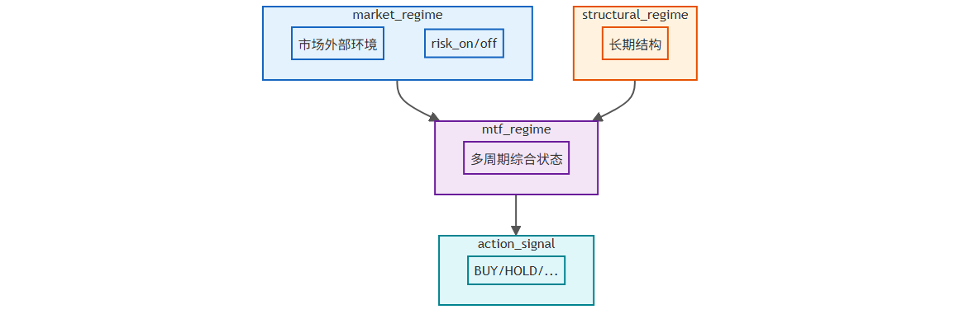
更准确地说：

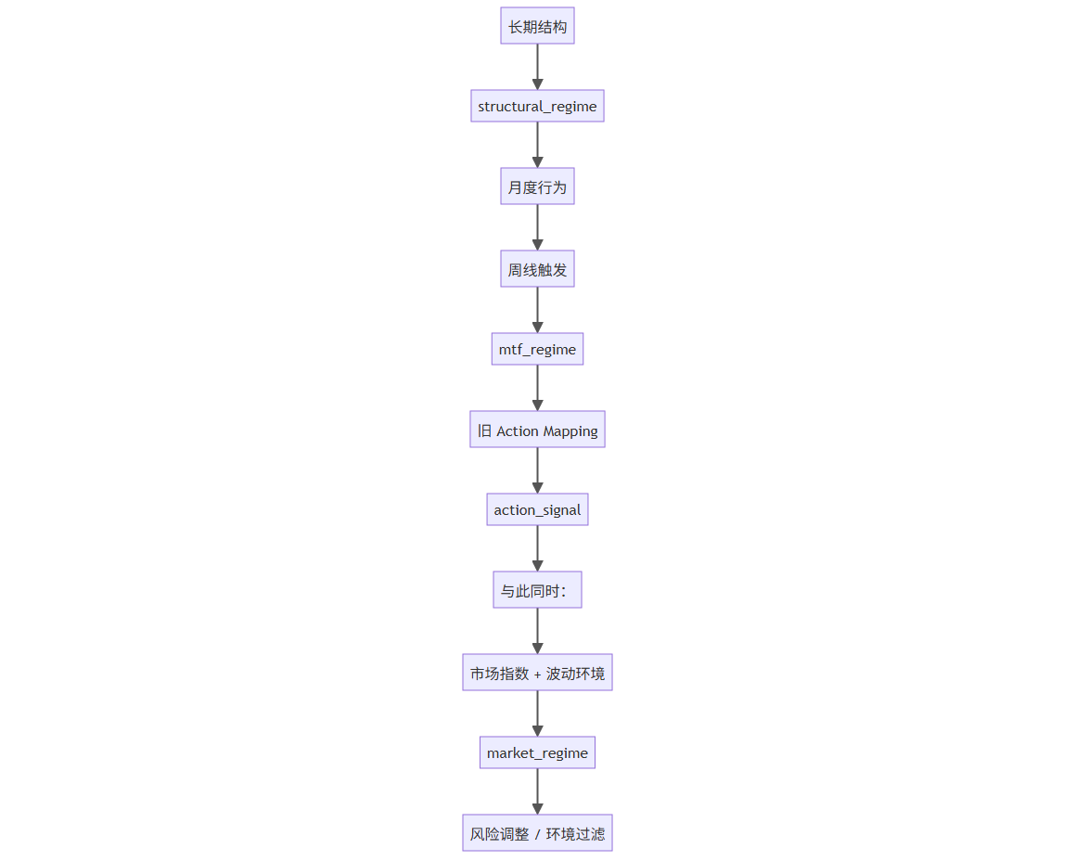

6. 用一个实例理解
假设：
structural_regime = STRUCTURAL_BULLISH
mtf_regime = BULLISH_WARNING
market_regime = risk_off
action_signal = REDUCE
应该读成：

第一步：长期
STRUCTURAL_BULLISH
长期结构仍偏多。

第二步：当前多周期状态
BULLISH_WARNING
但当前周期已经出现风险警告。

第三步：市场
risk_off
整体市场环境也不支持积极承担风险。

第四步：旧动作
REDUCE
因此旧系统建议减仓。

7. 这四个字段在新架构中的问题
这是与你现在 QCFP_MTF 升级最相关的地方。
当前：
action_signal
属于旧的：


而你正在建设的新架构是：

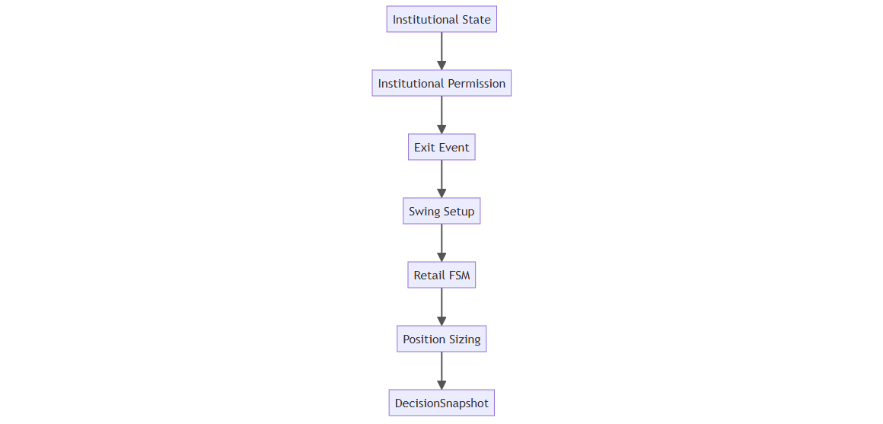
因此未来建议明确区分：
字段 | 建议定位
structural_regime | 原始/上游结构证据
mtf_regime | Legacy MTF 综合状态
market_regime | 外部市场环境
action_signal | Legacy 动作基线
institutional_permission | 新架构风险授权
next_fsm_state | 新架构仓位生命周期
target_position | 新架构正式目标仓位
也就是说：
不要让 action_signal 和新的 FSM Action 同时充当“正式决策”。
当前代码测试仍明确把 action_signal 作为 BUY / HOLD / REDUCE / WAIT / EXIT 的传统动作输出。

最简总结
structural_regime
= 这只股票长期结构是什么？
mtf_regime
= 多周期综合后，目前状态是什么？
market_regime
= 整个市场环境怎么样？
action_signal
= 旧 MTF 系统建议采取什么动作？
而对于你正在建设的 Institutional Permission × Retail FSM 新系统，最终正式决策应该逐步从：
action_signal
迁移到：
DecisionSnapshot
├── institutional_permission
├── exit_event
├── setup
├── previous_fsm_state
├── next_fsm_state
└── target_position
这样才能避免旧 action_signal 与新 FSM 决策同时成为两个“最终答案”。
我也可以创建一张图，把这四个字段与新的 Institutional Permission → Retail FSM → Position Sizing 决策链放在同一张架构图里。

解释Ablation -- 消融实验
当然。结合你这个 QCFP-MTF 系统来解释，Ablation 可以简单理解成：
把系统里的某一个模块“拿掉”，其他条件全部保持不变，然后观察结果发生了什么变化。
它不是普通的“回测比较”，而是用来回答：
“这个模块到底有没有用？它到底贡献了什么？”

1. 用一个最简单的例子理解
假设你的完整 QCFP-MTF 是：

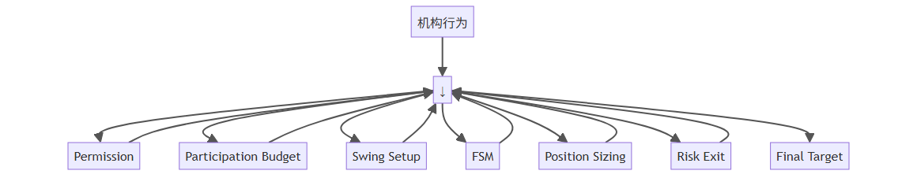
完整模型叫：
FULL
现在你想知道：
Institutional Permission 到底有没有价值？
就做两个实验。

实验 A：完整模型


得到：
Annual Return = 18%
MDD = -12%
Wave Capture = 61%

实验 B：拿掉 Permission


得到：
Annual Return = 21%
MDD = -25%
Wave Capture = 68%
那么：
Permission 的影响：
收益 -3%
MDD +13%
Wave -7%
这时候你就知道：
Permission 可能降低了一部分收益，但明显降低了风险。
这就是 Ablation。

2. Ablation 不是简单的“两个策略比较”
这是最重要的一点。
普通策略比较：
Strategy A
vs
Strategy B
可能两个策略同时改变了很多东西。
例如：
A:
EMA + RSI + Permission + FSM
B:
MACD + Volume + No Permission + Different Stop
最后发现：
A Sharpe = 1.2
B Sharpe = 1.0
你不知道：
到底是 EMA 有用？
还是：
Permission 有用？
还是：
Stop 有用？
所以这种比较不能证明某个模块有贡献。

3. Ablation 的核心原则：只改变一个东西
例如你的完整模型：
FULL
Institutional Permission = ON
FSM = ON
Hard Exit = ON
Daily Timing = ON
Participation Budget = ON
Position Sizing = ON
做：
Ablation-Permission
Institutional Permission = OFF
FSM = ON
Hard Exit = ON
Daily Timing = ON
Participation Budget = ON
Position Sizing = ON
唯一变化：
Permission
这才有意义。

4. 为什么 QCFP-MTF 特别需要 Ablation？
因为你的系统不是一个简单的：
BUY / SELL
而是一条复杂决策链：
Evidence
↓
Institutional State
↓
Permission
↓
Participation
↓
Setup
↓
FSM
↓
Risk
↓
Sizing
↓
Final Target
模块非常多。
如果最后发现：
Sharpe = 1.45
你不能因此说：
“QCFP-MTF 很厉害。”
你还需要知道：
为什么 1.45？
可能：
Institutional Filter +0.25
FSM +0.12
Hard Exit +0.31
Position Sizing +0.18
Daily Timing -0.04
这样才知道系统真正的价值在哪里。

5. 你现在代码中的 Ablation
你上传的代码已经设计了不少 Ablation，例如：
A0
A1
A2
...
A13
其中包括 Permission、FSM、Soft Exit、Hard Exit、Daily、Budget、Market Scale、Stop、Observation 等模块。
这说明你的设计思路已经是对的。
但是我上一条回答里特别指出：
现在应该把 Ablation 从“性能比较”升级成“机制比较”。
这很重要。

6. 什么叫“机制 Ablation”？
假设：
FULL
Sharpe = 1.40
Permission Ablation：
NO_PERMISSION
Sharpe = 1.20
普通 Ablation 只能告诉你：
Permission
Sharpe +0.20
但这还不够。
你真正应该继续问：
Permission 做了什么？
于是继续统计：
Permission ON
BLOCK 18%
WATCH 25%
TEST 32%
ALLOW 25%
以及：
被 Permission 阻止的交易 = 143
其中：
后来上涨 > 20% = 21
后来上涨 > 50% = 6
后来下跌 > 20% = 47
这时候你就知道：
Permission 不是简单“减少交易”。
它实际上：
过滤掉了大量高风险参与机会，同时也错过了一小部分真正的大行情。
这才是有研究价值的结果。

7. 对 QCFP-MTF 来说，Ablation 应该回答 5 个问题

问题一：这个模块是否提高收益？
例如：
Annual Return
Sharpe
Profit Factor

问题二：这个模块是否降低风险？
例如：
MDD
MAE
Volatility
Tail Loss

问题三：这个模块改变了什么交易行为？
例如：
交易次数
平均仓位
平均持仓时间
Entry Delay
Exit Delay
Turnover

问题四：这个模块改变了什么波段能力？
这对你的系统非常重要。
例如：
Wave Capture
MFE
MAE
Opportunity Miss
False Participation
Capital Efficiency
你的代码本身已经有这些 Retail Utility 指标。

问题五：这个模块是否违反 Governance？
这是你的 QCFP-MTF 与普通量化系统最大的区别之一。
例如 Permission Ablation：
BLOCK + Target > 0
应该被检测。
FSM Ablation：
FLAT → HOLDING
是否出现非法跳跃？
Hard Exit Ablation：
Hard Exit
但 Target > 0
是否出现？
因此 Ablation 不只是：
Performance
还应该检查：
Governance

8. 一个完整的 QCFP-MTF Ablation 例子
假设完整模型：
FULL
结果：
指标 | FULL
年化收益 | 18%
Sharpe | 1.35
MDD | -14%
Wave Capture | 63%
False Participation | 18%
Capital Efficiency | 0.82
现在去掉 Institutional Permission：
A-PERM-OFF
结果：
指标 | FULL | PERM OFF | Delta
年化收益 | 18% | 21% | +3%
Sharpe | 1.35 | 1.18 | -0.17
MDD | -14% | -27% | -13%
Wave Capture | 63% | 68% | +5%
False Participation | 18% | 31% | +13%
Capital Efficiency | 0.82 | 0.61 | -0.21
这个结果非常有意思。
它告诉你：
Permission 不是提高收益的模块。
而是：
风险过滤器 / 资金效率模块。
所以如果只看 Annual Return：
Permission 不好
但如果看整个系统：
Permission 很有价值
这就是为什么你的 QCFP-MTF 不能只用 Sharpe / Return 做 Ablation。

9. 再看 FSM Ablation
完整：
Permission
↓
FSM
↓
Position
FSM OFF：
Permission
↓
Position
假设：
FULL:
Annual Return 18%
MDD -14%
Turnover 3.2
False Participation 18%
FSM OFF：
Annual Return 19%
MDD -21%
Turnover 6.8
False Participation 29%
那么 FSM 的真正价值可能不是：
“赚钱更多。”
而是：
让交易节奏更有纪律。
特别适合你的：
TESTING
BUILDING
HOLDING
TRIMMING
EXITING
COOLDOWN
这就是 FSM 的机制价值。

10. Hard Exit Ablation 更容易理解
完整：
Hard Exit = ON
然后：
Hard Exit = OFF
如果：
ON:
MDD = -15%
OFF:
MDD = -31%
同时：
Annual Return
ON = 18%
OFF = 20%
你就能非常明确地说：
Hard Exit 牺牲约 2% 收益，换取约 16 个百分点的 MDD 改善。
这比简单说：
“Hard Exit 很重要。”
强得多。

11. Ablation 最容易犯的错误

错误 1：一次关掉多个模块
例如：
Permission OFF
FSM OFF
Hard Exit OFF
然后说：
“三个模块合起来没用。”
不成立。
因为你不知道是哪一个造成变化。

错误 2：Ablation 时改变数据
比如：
FULL
使用 2018-2026
ABLATION
使用 2020-2026
不能比较。

错误 3：Ablation 时改变成本
比如：
FULL:
Cost = 0.3%
ABLATION:
Cost = 0.1%
也不能比较。

错误 4：Ablation 时重新优化参数
这个非常危险。
例如：
FULL:
EMA = 20
Permission OFF:
重新搜索最优 EMA
→ EMA = 13
那么你已经不是在测试：
Permission 有没有用。
而是在测试：
两个不同优化后的系统谁更好。

12. 你这个系统最理想的 Ablation 结构
我建议最终做成：
A0 = FULL
然后：
A1 = Permission OFF
A2 = Participation Budget OFF
A3 = FSM OFF
A4 = Hard Exit OFF
A5 = Soft Exit OFF
A6 = Daily Timing OFF
A7 = Position Sizing OFF
A8 = Market Scale OFF
A9 = Stop OFF
A10 = Cooldown OFF
然后每一个都必须：
Same Data
Same PIT
Same Universe
Same Cost
Same Execution
Same Benchmark
Same Initial Capital
Same Random Seed
Same Evaluation Window
唯一变化：
One module

13. 更进一步：做 Ablation Matrix
最终不要只得到：
A1
A2
A3
...
而是形成一张表：
模块 | Return Δ | Sharpe Δ | MDD Δ | Wave Δ | MAE Δ | Capital Efficiency Δ
Permission | +? | +? | +? | +? | +? | +?
Budget | +? | +? | +? | +? | +? | +?
FSM | +? | +? | +? | +? | +? | +?
Hard Exit | +? | +? | +? | +? | +? | +?
Soft Exit | +? | +? | +? | +? | +? | +?
Daily Timing | +? | +? | +? | +? | +? | +?
Sizing | +? | +? | +? | +? | +? | +?
这样你一眼就知道：
QCFP-MTF 到底是哪些模块创造价值。

14. 对你这个项目，我会把 Ablation 定义成一句话
Ablation = 在完全相同的历史信息、数据、成本、执行和测试条件下，只移除 QCFP-MTF 决策链中的一个机制，然后测量它对“收益、风险、交易行为、波段能力、资金效率、治理约束”的独立贡献。
所以你的五个目标里面：


实际上是层层递进的。
没有“可审计”的 DecisionSnapshot，就很难做严谨 Ablation；没有统一 Canonical Decision，又很难保证 Ablation 比较的是同一个决策系统。
这也是为什么我上一条把 “Canonical 唯一化”列为 P0。

解释Canonical Decision
可以。结合你这个 QCFP-MTF，我把 Canonical Decision 说得尽量直白。

1. 一句话解释
Canonical Decision = “唯一正式版本的最终决策”。
也就是说：
对某一只股票、某一个交易日、某一套模型版本、某一份输入数据，系统只能有一个被认可的正式交易决策结果。
这个结果以后：
• 回测用它
• 报告用它
• Shadow 用它
• Ablation 用它
• 审计用它
而不是每个模块自己重新算一次。

2. 为什么需要 Canonical Decision？
假设今天：
01951
2026-08-26
系统算出来：
Institutional State = WATCH
Permission = TEST
FSM = TESTING
Target Position = 10%
这是一个决策。
但如果出现：
报告模块：
Target = 10%
回测模块：
Target = 20%
Shadow：
Target = 0%
Ablation：
Target = 15%
那么问题来了：
到底哪个才是 QCFP-MTF 的真实决策？
这就是 Canonical Decision 要解决的问题。

3. Canonical 的核心不是“一个函数”
这是最容易误解的地方。
Canonical Decision 不是简单地指一个 canonical_decision() 函数。
它真正代表的是：
唯一的 Decision Authority（决策权威来源）。
你的系统应该是：
Evidence
↓
Canonical Engine
↓
DecisionSnapshot
↓
Canonical Decision
↓
┌──────────────┼──────────────┐
↓ ↓ ↓
Report Backtest Ablation
而不是：
Evidence
├── Report 自己算一次
├── Backtest 自己算一次
├── Ablation 自己算一次
└── Shadow 自己算一次

4. 在 QCFP-MTF 里，Canonical Decision 到底是什么？
根据你代码里的设计，它已经比较明确：
Evidence
↓
Institutional State
↓
Institutional Permission
↓
Exit Event
↓
Setup
↓
Participation Budget
↓
FSM
↓
Position Sizing
↓
Permission Constraint
↓
Trade Quality
↓
Governance
↓
Final Target
最终产生：
DecisionSnapshot
你代码里已经把这些信息放进 Snapshot，例如：
• run_id
• institutional_state
• institutional_permission
• permission_cap
• exit_event
• setup_type
• base_fsm_state
• prev_fsm_state
• next_fsm_state
• raw_target_position
• target_position
• permission_constraint_applied
• primary_reason
• secondary_reasons
• participation_mode
• participation_cap
• position_class
• trade_quality
• feature_manifest_hash
• override_rule_ids
• input_fingerprint
• settings_hash
这些字段已经说明：
DecisionSnapshot 实际上就是你 Canonical Decision 的载体。

5. 最关键的一点：Canonical Decision ≠ Signal
这是你这个系统特别需要区分的。
例如：
MACD 金叉
只是：
Signal
甚至：
Setup = BREAKOUT
也只是：
Setup
而：
Institutional Permission = TEST
FSM = TESTING
Target = 10%
才是：
Decision
所以：


Canonical Decision 是整条决策链的最终结果，不是某个指标。

6. 为什么叫 Canonical？
Canonical 可以理解成：
标准的、规范的、唯一认可的版本。
比如一本书有很多翻印版本：
版本 A
版本 B
版本 C
你需要指定一个：
Canonical Edition
作为正式版本。
QCFP-MTF 同样：
Legacy Decision
Shadow Decision
Research Decision
Backtest Decision
Report Decision
这些都可能存在。
但必须指定：
Canonical Decision
作为：
唯一事实源。

7. 这和你之前问的 Ablation 有直接关系
例如你要测试：
Permission 有没有用？
Canonical：
FULL
↓
DecisionSnapshot
↓
Target = 20%
Ablation：
Permission OFF
↓
DecisionSnapshot
↓
Target = 40%
然后比较。
重点来了：
Ablation 也必须产生一个自己的 Canonical Decision。
不能：


否则比较不公平。
应该是：
Same Evidence
│
┌──────────┴──────────┐
↓ ↓
Canonical FULL Canonical Ablation
↓ ↓
DecisionSnapshot DecisionSnapshot
↓ ↓
Target Target
└──────────┬──────────┘
↓
Compare
这才是真正严谨的 Ablation。

8. Canonical Decision 和 Ledger 的关系
可以把它们理解成：


所以：

DecisionSnapshot
是：
这个时点的完整决策对象。

Decision Ledger
是：
这个决策对象的正式、可追溯记录。

9. 为什么你代码里强调 Ledger ONLY？
你上传的代码已经明确规定：
正式模式：
RESEARCH_VALIDATION
PRODUCTION
AUDIT
要求：
Ledger ONLY
如果 Ledger 找不到对应决策，就不能偷偷重新计算一个：
FLAT / 0
作为正式结果。代码明确会抛出 LedgerRequiredError，而探索模式才允许 Shadow / NON_CANONICAL fallback。
这个设计非常重要。
因为否则：


这就破坏了：
可审计 + 可回测。

10. 一个非常直观的例子
假设：
股票：01951
日期：2026-08-20
当时系统真正产生：
Institutional State = COLD
Permission = WATCH
FSM = TESTING
Target = 0%
Reason = institutional pressure weak
那么 Canonical Decision 就是：
Decision ID = D20260820-01951-xxxx
Permission = WATCH
FSM = TESTING
Target = 0%
两个月以后你改了参数：
Permission Rule v2.6
重新运行：
Permission = TEST
Target = 10%
这个新结果不能覆盖原来的 Canonical Decision。
因为：
2026-08-20 当时的决策
≠
今天重新计算出来的结果
这就是 Canonical + Ledger 的意义。

11. Canonical Decision 对“不可越权”尤其重要
这是 QCFP-MTF 和普通量化策略非常不同的地方。
例如：
Institutional Permission = WATCH
那么：
FSM 说 BUY
不能直接：
Target = 30%
Canonical Engine 必须执行：


所以：


Canonical Decision 是已经经过权限约束的最终结果。
不是：
Raw Signal

12. 你可以把它理解成“法院最终判决”
这个类比非常简单：

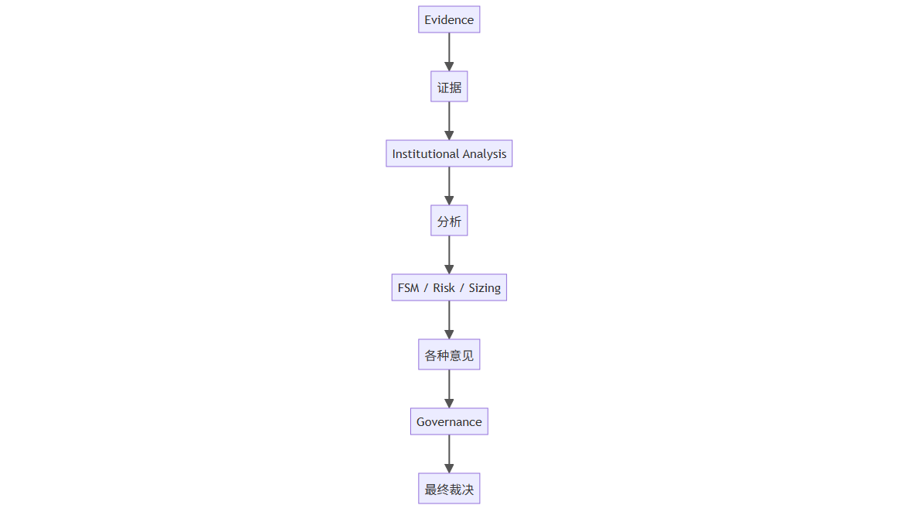
最终裁决：
Canonical Decision
后面的：
Report
Backtest
Ablation
Audit
都不能再重新“判一次”。
只能读取这个最终裁决。

13. 所以我对你这个项目的核心要求可以浓缩成一句话
QCFP-MTF 必须做到“一次决策，多处消费”，而不是“多处计算，同一个名字”。
即：
ONE
Decision Engine
↓
ONE DecisionSnapshot
↓
ONE Ledger
↓
┌────────────┼────────────┐
↓ ↓ ↓
Backtest Report Ablation
这就是 Canonical Decision。

14. 最后区分 5 个概念
你后面做 QCFP-MTF 时，建议始终把这几个词分开：
概念 | 人话
Evidence | 我看到了什么
Signal / Setup | 市场可能在发生什么
Raw Target | 如果不考虑权限，我想买多少
Canonical Decision | 综合所有规则后，正式决定怎么做
Ledger | 把这个正式决定永久、可审计地记录下来
所以最终链条应该是：

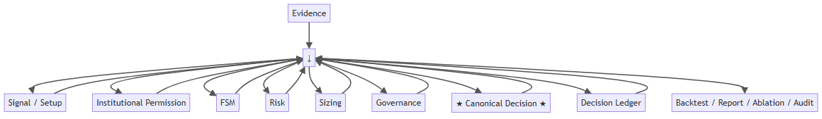
对你的 QCFP-MTF 来说，Canonical Decision 是整个系统的“决策单一事实源（Single Source of Truth）”。
这也是为什么我之前把“Canonical 唯一化”列为 P0：目前源码已经有这个设计，但还存在 Legacy 路径；真正完成后，你的“不可越权 + 可审计 + 可回测 + 可 Ablation”才会形成一个闭环。

解释shadow
可以。结合你这个 QCFP-MTF，Shadow 可以理解成：
“影子运行”：系统把一个新的/实验中的决策模型在旁边跑一遍，但暂时不让它真正控制交易。
它和 Backtest、Ablation、Canonical Decision 都不一样。

1. 最简单的例子
假设现在生产系统正在运行：
生产模型
01951
Permission = WATCH
Target = 0%
你准备测试新版本：
QCFP-MTF 2.6
Permission = TEST
Target = 10%
但你还不敢让 2.6 真正交易。
于是：

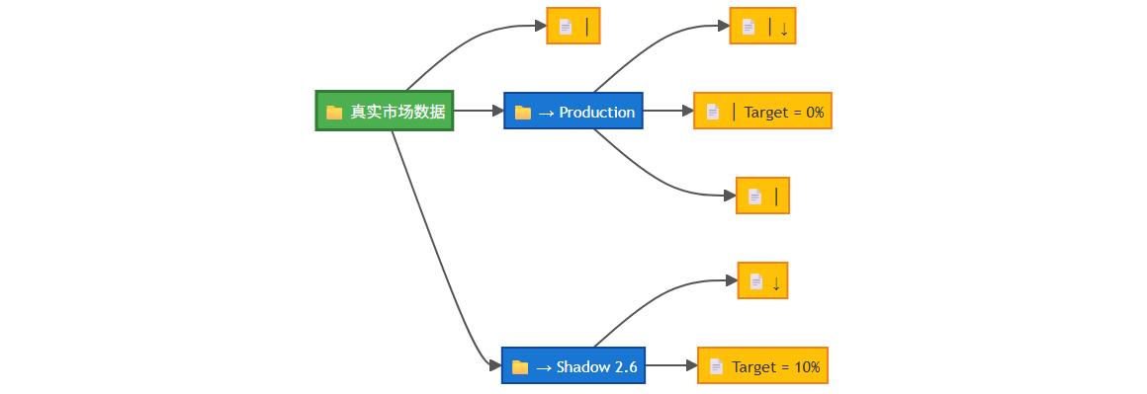
Shadow 的意思就是：
2.6 可以“发表意见”，但没有交易权。

2. Shadow 和 Production 的区别
可以把它理解成：
模式 | 会计算？ | 会产生正式决策？ | 会下单？
Production | ✅ | ✅ | ✅
Shadow | ✅ | ⚠️ 实验/影子决策 | ❌
Backtest | ✅ | 历史模拟 | ❌
Ablation | ✅ | 实验决策 | ❌
Report | ❌/读取 | 读取 | ❌
所以：
Shadow 不是 Backtest。
Shadow 是：
“现在真的发生了什么市场数据，我的新模型如果当时运行，会怎么决策？”

3. 为什么需要 Shadow？
这是你的 QCFP-MTF 非常重要的一层。
假设你修改了：
Institutional Permission
从：
WATCH → TEST
你当然不能直接：
代码改完
↓
上线
↓
真钱交易
风险太大。
可以先：


运行一段时间后比较：
Production vs Shadow
例如：
日期 | Production | Shadow
8/20 | 0% | 10%
8/21 | 0% | 10%
8/22 | 10% | 20%
8/25 | 0% | 0%
然后你可以研究：
Shadow 为什么和 Production 不一样？

4. Shadow 最重要的价值：验证“新模型到底改变了什么”
例如你改了 Permission。
Shadow 运行 3 个月后：
Shadow 新增交易：153
再看：
153 次新增交易
↓
盈利：92
亏损：61
进一步：
平均收益：+8.2%
平均 MAE：-4.1%
Wave Capture：67%
你就可以判断：
新 Permission 是不是改善了参与机会。
而且没有冒真实资金风险。

5. Shadow 和 Ablation 的区别
这两个特别容易混。

Ablation
回答：
“如果我把某个模块拿掉，会发生什么？”
例如：
FULL
Permission ON
vs
ABLATION
Permission OFF
通常是：
历史数据
↓
反复实验
↓
比较性能

Shadow
回答：
“如果我现在让新模型运行，它实际上会怎么做？”
例如：


所以：
Ablation = 实验室实验
Shadow = 影子运行

6. Shadow 和 Canonical Decision 的关系
这点对你的系统非常重要。
Shadow 不应该绕开 Canonical Engine。
正确方式：
当前 Evidence
│
├───────────────┐
↓ ↓
Production 2.5 Shadow 2.6
↓ ↓
Canonical Engine Canonical Engine
↓ ↓
DecisionSnapshot DecisionSnapshot
↓ ↓
Target 0% Target 10%
也就是说：
Shadow 只是另一套实验配置/版本，但仍然必须经过同一套 Canonical Decision Governance。
否则 Shadow 没有意义。

7. 这正好对应你的“五个目标”
Shadow 对五个目标都有帮助。

① 不可越权
Shadow 也必须检查：
BLOCK + Target > 0
WATCH + Increase
Hard Exit + Target > 0
非法 FSM transition
所以：
Shadow 不能因为是实验模式就绕过 Governance。

② 可审计
Shadow 应该记录：
run_id
decision_id
model_version
rule_version
settings_hash
input_fingerprint
target_position
permission
FSM
reason
这样以后可以问：
2026-08-20 Shadow 2.6 为什么想买 10%？
可以完整回答。

③ 可回测
Shadow 结果以后可以拿真实发生的行情验证：



④ 可 Ablation
甚至可以同时跑：
Production
Shadow Full
Shadow Permission-Off
Shadow FSM-Off
然后观察它们的决策差异。

⑤ 牛散实战
Shadow 最有价值的是：
不急着上线，但先看看新规则在真实市场环境下到底会做出什么交易。
这比单纯看历史回测更接近实战。

8. 你代码里的 Shadow 是什么含义？
你上传的代码中已经有明确的 Shadow fallback 机制。
例如在加载正式决策时：

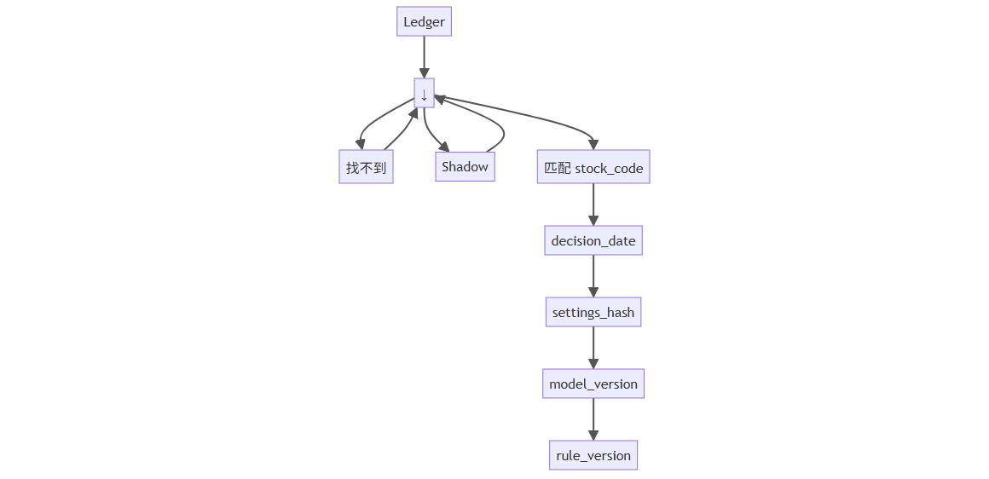
如果匹配成功，会返回：
shadow:<filename>
作为决策来源。
而正式模式：
research_validation
production
audit
如果 Ledger 中没有正式决策，会直接：
LedgerRequiredError
禁止偷偷使用 Shadow 或重新计算。
这个设计我认为是正确的。

9. 为什么正式模式不能随便用 Shadow？
因为 Shadow 是：
影子决策
而不是：
正式历史事实。
举个例子。
8 月 20 日：
Production:
Target = 0%
Shadow：
New Model:
Target = 20%
8 月 30 日你发现：
股票涨了 30%
不能说：
“QCFP-MTF 当时买了 20%。”
因为实际上：
Production 当时没有买。
只能说：
Shadow 模型当时给出了 20% 的目标仓位。
这个区别对于你的“可审计”非常重要。

10. Shadow 应该保存什么？
我建议你的 Shadow Snapshot 至少保存：
Shadow Decision
├── run_id
├── decision_id
├── decision_date
├── stock_code
│
├── model_version
├── rule_version
├── schema_version
├── settings_hash
├── input_fingerprint
├── feature_manifest_hash
│
├── institutional_state
├── institutional_permission
├── participation_mode
├── setup_type
│
├── prev_fsm_state
├── next_fsm_state
│
├── raw_target_position
├── permission_cap
├── target_position
│
├── exit_event
├── primary_reason
├── secondary_reasons
│
└── governance_status
这样 Shadow 才真正有研究价值。

11. 我尤其建议增加一个东西：Shadow Diff
不要只保存：
Shadow Target = 20%
应该自动生成：
Production vs Shadow
例如：

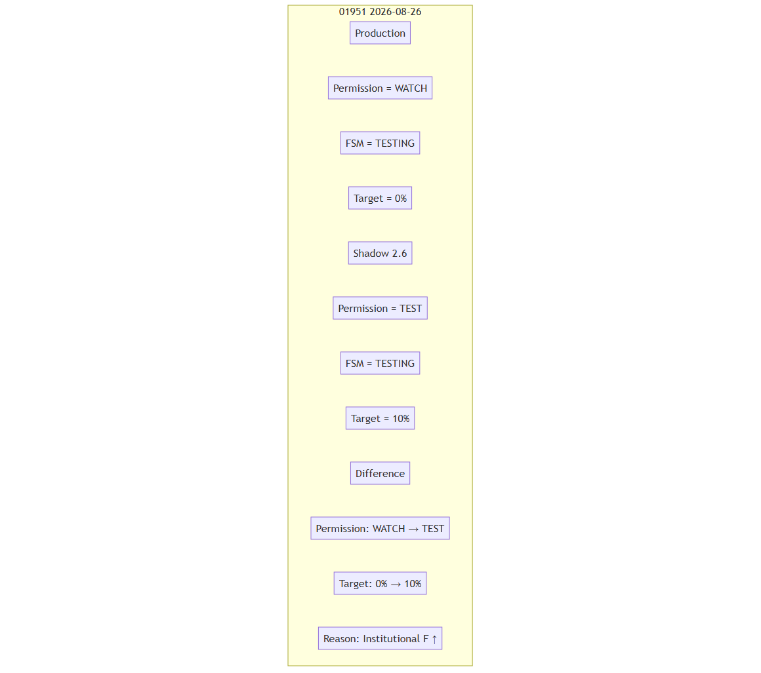
这个东西对于调模型非常有价值。

12. Shadow 最终应该形成一条“晋级链”
我建议 QCFP-MTF 以后采用：
开发
↓
Unit Test
↓
Backtest
↓
Ablation
↓
OOS
↓
Shadow
↓
Production
尤其：
Shadow
应该成为 Production 前最后一道验证门。
例如：

阶段 1
Shadow 运行 1 个月

阶段 2
检查：
Decision Mismatch
Governance Violation
PIT Violation
Target Drift

阶段 3
检查实战指标：
Wave Capture
MAE
MFE
False Participation
Capital Efficiency

阶段 4
全部通过：
Shadow → Production

13. 一句话区分你现在几个核心概念
你可以把它们记成：
Canonical Decision
= 正式决定“应该怎么做”
Ledger
= 把这个决定记录下来
Backtest
= 如果过去这样做，会发生什么？
Ablation
= 如果拿掉某个机制，会发生什么？
Shadow
= 如果现在让新模型运行，它会怎么做，但暂时不给它交易权？
所以整个 QCFP-MTF 可以理解成：
新模型
│
┌──────────┴──────────┐
↓ ↓
Backtest Shadow
↓ ↓
历史上怎么样？ 现在会怎么样？
│ │
└──────────┬──────────┘
↓
Production
↓
真交易
最重要的一点：Shadow 不是“偷偷交易”，而是“只产生决策、不产生交易权”。
对于你的 “不可越权 + 可审计 + 可回测 + 可 Ablation + 牛散实战” 五个目标，Shadow 的定位就是：
在不承担真实交易风险的情况下，让新版本接受真实市场环境的实战考核。

shadow 是模拟盘交易吗？
不完全是。
在你这个 QCFP-MTF / 量化研究系统的语境里，Shadow 更准确地理解为：
影子运行（Shadow Mode / Shadow Trading），可以是模拟盘交易的一种形式，但重点不是“模拟下单”，而是跟踪系统如果真实执行，会产生什么交易行为，而不真正下单。
可以这样区分：
模式 | 是否真实下单 | 是否产生模拟持仓 | 是否使用实时/最新数据 | 目的
Backtest | ❌ | ✅ | 历史数据 | 验证历史表现
Paper / Sim Trading | ❌ | ✅ | 实时/最新数据 | 模拟真实交易
Shadow Trading | ❌ | 通常是 ✅ | 通常是实时/最新数据 | 观察真实运行中的策略行为
Live Trading | ✅ | ✅ | 实时数据 | 真正交易

对你的项目，我建议把 Shadow 定义得更严格


Shadow 阶段每天正常运行：

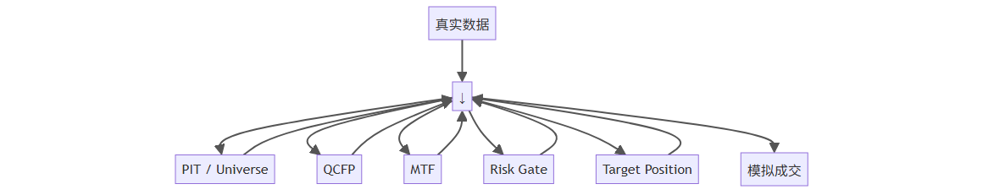
但是：


同时记录：
signal_time
decision_time
target_position
simulated_entry
simulated_exit
simulated_cost
slippage
turnover
P&L
drawdown
这样 Shadow 最有价值，因为它可以回答：
这个模型在真正面对每天的新数据时，是否按照我们设计的方式稳定地产生信号？

对你现在这个项目尤其重要
你前面代码审查里有几个问题——PIT、Signal→Return Alignment、止损执行价格、交易成本、Liquidity——其实非常适合在 Shadow 阶段继续验证。
例如：
Backtest:
2021–2026 历史回测
↓
Shadow:
2026-08-01 开始
↓
每天记录：
“如果今天真实执行，我会做什么？”
↓
几个月后比较：
Shadow simulated P&L
vs
Backtest expectations
所以我会建议你把它定义成：
Shadow = 不真实下单的生产级策略运行 + 模拟交易账本。
而不是简单理解成“模拟盘”。
如果你的系统以后真的要接券商/API，我还建议把 Shadow 和 Paper Trading 分成两个状态：SHADOW_SIGNAL 只验证信号和决策链，PAPER_EXECUTION 才验证订单、成交、滑点和持仓管理。

解释证书哈希逻辑
可以。结合你当前 QCFP-MTF 的 DecisionCertificate 设计，证书哈希不是“给交易打一个编号”这么简单，而是给一次完整决策建立一个可验证的数字指纹。
核心目的：
证明“当时系统究竟基于什么输入、什么规则、什么状态，产生了什么决策”，并且以后可以验证它有没有被偷偷修改。

1. 先理解整个逻辑
一次决策大致是：

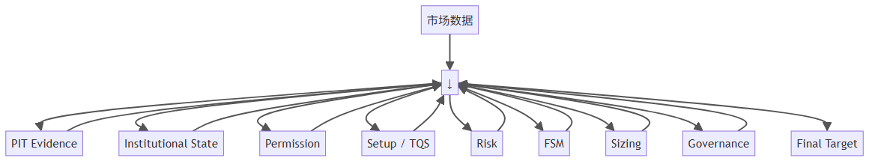
然后系统生成：
DecisionCertificate
例如：
DecisionCertificate
{
symbol: "00371",
decision_time: "2026-08-21 15:00",
institutional_state: "DISTRIBUTION",
permission: "WATCH",
fsm_from: "HOLDING",
fsm_to: "EXITING",
previous_position: 0.40,
raw_target: 0.00,
final_target: 0.00,
hard_exit: true,
reason_codes: [
"INST_DISTRIBUTION",
"WEEKLY_BREAKDOWN",
"RISK_EXTREME",
"HARD_EXIT"
],
model_version: "...",
rule_version: "...",
schema_version: "...",
input_fingerprint: "...",
settings_hash: "..."
}
然后对标准化后的证书内容计算：
SHA-256
得到：
certificate_hash
例如：
8f6e4c7d...

2. 哈希到底是什么？
可以简单理解成：


例如：
"HELLO"
得到一个固定长度的 hash。
如果变成：
"HELLO!"
哪怕只增加一个字符，hash 也会发生巨大变化。
所以：


两者不会因为“看起来差不多”而得到相同指纹。

3. 为什么 QCFP-MTF 需要这个？
因为你的目标之一是：
可审计
假设 8 月 21 日系统产生：
00371
Permission = WATCH
FSM = EXITING
Final Target = 0
一个月后有人打开数据库，看到：
Permission = ALLOW
FSM = HOLDING
Final Target = 40%
那么问题来了：
是系统当时真的这样决定的，还是后来有人改过？
如果只有 JSON / 数据库记录：
decision.json
你很难证明。
但如果当时已经有：
certificate_hash = A7F82...
现在重新计算：
当前证书 → SHA256 → B91C4...
发现：
A7F82...
≠
B91C4...
就知道：
证书内容发生过变化。
这就是哈希的审计价值。

4. 但是有一个非常重要的区别

哈希可以证明：
内容有没有变化。

哈希不能单独证明：
原始内容一定是真的。
这是非常重要的。
例如：
原始证书
Permission = WATCH
攻击者如果把：
Permission = ALLOW
改掉，然后重新计算 SHA-256：
新的 certificate_hash
单看这个文件，它依然是“内部一致”的。
所以真正可靠的审计体系应该是：
Certificate
+
Hash
+
Immutable Ledger
+
Version Identity
+
Input Fingerprint
+
Timestamp
而不是：
Certificate + Hash
就认为不可篡改。

5. 你现在的设计里，应该有 4 层 Hash
这是我建议你特别注意的地方。

第一层：Evidence Hash
证明：
输入数据是什么。
例如：
feature_manifest_hash
包含：
Q
C
F
P
MTF features
PIT metadata

第二层：Settings Hash
证明：
当时用了什么参数。
例如：
settings_hash
包括：
thresholds
weights
risk limits
permission rules
FSM parameters
sizing parameters

第三层：Decision / Certificate Hash
证明：
输入 + 参数 + 状态 → 最终产生了什么决策。
例如：
certificate_hash

第四层：Ledger Hash
证明：
这个 Certificate 在决策历史中的位置。
例如：


这样就可以进一步形成：
D1 → D2 → D3 → D4 → D5
一旦修改：
D3
那么：


后面的链都会断。
这就是 Hash Chain。

6. 推荐 QCFP-MTF 使用的结构
最终可以做成：
Evidence
│
↓
feature_manifest_hash
│
↓
Decision
│
┌────────────┴────────────┐
↓ ↓
settings_hash input_hash
│ │
└────────────┬────────────┘
↓
DecisionCertificate
│
↓
certificate_hash
│
↓
DecisionLedger
│
↓
ledger_entry_hash
│
↓
next previous_hash

7. 最关键的问题：到底 Hash 哪些字段？
不能简单地把 Python 对象直接 hash()。
例如：
hash(certificate)
不适合你的系统。
因为你需要：
跨机器、跨进程、跨时间确定性一致。
应该：



8. 什么叫 Canonical Serialization？
例如原始 Python dict：
{
"symbol": "00371",
"permission": "WATCH",
"final_target": 0.0
}
必须转换成固定形式：
{"final_target":0.0,"permission":"WATCH","symbol":"00371"}
要求：
字段排序固定
浮点格式固定
日期格式固定
枚举格式固定
None/null 固定
Unicode 编码固定
然后：
UTF-8
↓
SHA-256

9. 为什么字段排序非常重要？
例如同样的信息：
{"symbol":"00371","permission":"WATCH"}
和：
{"permission":"WATCH","symbol":"00371"}
语义一样。
但是字符串不同。
如果直接 hash：
Hash(A) ≠ Hash(B)
这会导致 Replay 失败。
所以必须：
json.dumps(
data,
sort_keys=True,
separators=(",", ":"),
ensure_ascii=False
)
形成 canonical representation。

10. 浮点数是更危险的问题
例如：
0.3
在不同计算路径中可能出现：
0.30000000000000004
那么：
Hash("0.3")
和：
Hash("0.30000000000000004")
完全不同。
因此你的 Certificate 里：
position
target
risk
TQS
scores
最好规定统一精度。
例如：
target → 6 decimals
risk → 6 decimals
score → 6 decimals
或者对需要审计的 Decimal 使用明确的字符串表示。

11. Hash 的输入不要包括 Hash 自己
这是一个经典问题。
不能：


否则：
Hash(
Certificate + Hash(Certificate)
)
会产生递归问题。
所以：


最终保存：
{
...payload,
"certificate_hash": "..."
}

12. Certificate Hash 和 Input Hash 不应该混为一谈
这个区别对你的系统非常重要。

Input Hash
回答：
“当时喂给模型的东西是什么？”
例如：
input_hash = SHA256(
PIT Evidence
+ feature snapshot
)

Settings Hash
回答：
“当时使用什么规则？”
例如：
settings_hash = SHA256(
DecisionConfig
)

Certificate Hash
回答：
“在这些输入和规则下，系统最终做出了什么决定？”
例如：
certificate_hash = SHA256(
canonical DecisionCertificate
)

13. 这样 Replay 就非常漂亮了
假设历史记录：
Decision ID:
00371-20260821-001
数据库保存：
input_hash
settings_hash
certificate_hash
现在重新运行：


得到：
old_certificate_hash
=
new_certificate_hash
那么：
这次决策被成功重放。

14. 如果不一样怎么办？
不要直接说：
模型错了。
应该进入：
REPLAY_MISMATCH
然后比较：
Input
Settings
Version
Previous State
Decision
例如：
Input Hash
PASS
Settings Hash
PASS
Model Version
PASS
Previous State
FAIL
Decision
FAIL
那么原因很可能是：
Stateful FSM 初始状态不同。

15. 这也是为什么 Previous State 必须进入 Certificate
你的系统是 Stateful 的。
例如：
Day 1
FLAT → TESTING
Day 2
TESTING → BUILDING
Day 3
BUILDING → HOLDING
如果 Day 3 只记录：
HOLDING
是不够的。
必须记录：
previous_fsm = BUILDING
next_fsm = HOLDING
以及：
previous_position
因为：
同样的市场数据
+
不同 previous_state
可能产生不同决策。
所以：
State 是 Certificate 的一部分。

16. 更进一步：Certificate 应该记录“决策证明”
我建议最终 Certificate 不只是：
BUY / SELL / HOLD
而是：
INPUT
STATE
PERMISSION
CONSTRAINTS
TRANSITION
SIZING
FINAL DECISION
例如：
INPUT
C↓ F↓ P↓
↓
Institutional State
DISTRIBUTION_STRONG
↓
Permission
WATCH
↓
Setup
VALID
↓
Risk
EXTREME
↓
Hard Exit
TRUE
↓
Previous Position
40%
↓
Candidate Target
40%
↓
Governance
VETO
↓
Final Target
0%
↓
Action
EXIT
然后：
certificate_hash
就是这整个过程的指纹。
这才符合你提出的：
不可越权 + 可审计。

17. 最后一个非常重要的边界
SHA-256 ≠ 数字签名。
如果未来你真的要做到：
“第三方可以验证这个决策确实由某个可信系统产生，而且系统方不能事后否认。”
那么下一层才是：


验证方使用：
Public Key
验证签名。
不过对于目前 QCFP-MTF 的研究/Shadow/回测阶段，先把 Canonical Certificate + SHA-256 + Append-only Ledger + Replay 做扎实就够了。

18. 我建议 QCFP-MTF 最终采用这个完整模型
INPUT
│
↓
input_hash
│
↓
Decision Engine
│
┌───────────┼───────────┐
↓ ↓ ↓
State Settings Version
│ │ │
↓ ↓ ↓
previous settings_hash rule/model
state
│ │ │
└───────────┼───────────┘
↓
Decision Certificate
│
↓
canonical serialization
│
↓
SHA-256
│
↓
certificate_hash
│
↓
Append-only Ledger
│
↓
previous_ledger_hash
│
↓
next decision
这样以后你可以非常明确地回答五个问题：
问题 | 对应机制
当时输入是什么？ | input_hash
当时规则是什么？ | settings_hash + version
当时状态是什么？ | Certificate
最终为什么这样交易？ | Reason / Constraint Trace
后来有没有被修改？ | Certificate Hash + Ledger Chain
今天能不能重现？ | Replay + Hash
这才是“证书哈希”在 QCFP-MTF 中真正应该发挥的作用：不是为了炫技，而是把一次交易决策变成一个可以被验证、重放和追责的不可变研究对象。

解释Wave 效用
在你这套 QCFP-MTF 系统里，如果你说的 “Wave 效用” 是指 Wave（波段/波动阶段）在整个决策框架中的作用，那么它可以理解为：
Wave 不是用来直接预测涨跌的，而是用来描述“当前价格行为处于什么阶段”，从而帮助系统判断当前信号的持续性、风险和仓位。
更直观地说：
Structural = 长期处于什么状态？
Behavioral = 中期正在发生什么变化？
Wave = 当前这轮价格运动走到哪一步？
Tactical = 现在有没有明确的交易触发？
Risk = 即使方向正确，现在能不能持仓？

1. Wave 最核心的效用：把“一个信号”变成“一个过程”
单看价格信号：
Breakdown
信息其实不够。
因为同样是 Breakdown，可能是：

情形 A：第一次跌破
上涨
↓
震荡
↓
第一次 Breakdown
这可能只是：
正常回调 / 假突破。

情形 B：连续 Breakdown
Breakdown
↓
反弹失败
↓
再次 Breakdown
↓
继续创新低
这就更像：
下跌趋势正在形成。
因此 Wave 的价值就在于：
把单点信号变成时间序列上的“演化过程”。

2. 在你的系统里，它尤其适合解决“滞后问题”
你目前的 00371 案例非常典型：
Quarterly
STRUCTURAL_BULLISH
Monthly
Improving
Weekly
Breakdown
Daily
DAILY_DECLINE
Risk
Extreme
Action
EXIT
这里存在明显的时间尺度冲突。
季度仍然是 Bullish，但周线和日线已经恶化。
如果只看 Quarterly：
Bullish → HOLD
很容易过于迟钝。
Wave 的作用就是观察：
Bullish
↓
第一次恶化
↓
Breakdown
↓
连续 Breakdown
↓
反弹失败
↓
下跌 Wave 确认
因此它是一个中间层的动态状态描述器。

3. Wave 与 State 的区别
这是最重要的一点。

State
回答：
“现在是什么状态？”
例如：
STRUCTURAL_BULLISH
IMPROVING
BREAKDOWN

Wave
回答：
“这个状态是刚刚出现，还是正在发展，还是已经衰竭？”
例如：
Breakdown #1
Breakdown #2
Breakdown #3
或者：
Impulse
Correction
Recovery
Failure
Continuation
因此：
State = 静态截面
Wave = 动态路径

4. Wave 真正有价值的地方：判断“信号质量”
假设两个股票今天都是：
Breakdown

股票 A
过去：
BULLISH
BULLISH
BULLISH
BREAKDOWN

股票 B
过去：
BREAKDOWN
BREAKDOWN
BREAKDOWN
BREAKDOWN
如果只看当前 State：
A = Breakdown
B = Breakdown
完全一样。
但 Wave 信息告诉你：
A = 新出现的风险
B = 已经持续的风险
这两个信号的交易意义完全不同。

5. 所以 Wave 可以产生一个非常有用的变量：Wave Age
例如：
wave_age = 当前状态连续持续的周期数
那么：
Breakdown age = 1
和：
Breakdown age = 5
就可以区别对待。
进一步可以定义：
Wave Strength
Wave Age
Wave Direction
Wave Acceleration
Wave Failure
Wave Recovery
例如：
Wave:
direction = DOWN
age = 3
strength = 0.82
acceleration = +0.35
这比单纯：
tactical_signal = Breakdown
的信息量大得多。

6. Wave 对仓位的价值尤其明显
我认为这是 Wave 在你这个系统里最值得发展的用途。
例如：
Breakdown #1
→ target 75%
Breakdown #2
→ target 50%
Breakdown #3
→ target 25%
Breakdown + daily decline
→ target 0%
也就是说：
Wave 不一定负责决定“买还是卖”，而可以负责决定“这个风险正在变得多严重”。
最终：
State
↓
Wave
↓
Risk
↓
Position
这样比直接：
Breakdown → EXIT
更加连续。

7. Wave 还能识别“假动作”
这是它非常重要的第二个效用。
例如：
上涨
↓
Breakdown
↓
2周后重新站回 MA20
↓
Recovery
那么第一次 Breakdown 很可能属于：
failed wave
而不是完整的 bearish wave。
反过来：
Breakdown
↓
反弹
↓
无法突破前高
↓
再次 Breakdown
这就是：
failed recovery
它的风险意义通常更强。

8. Wave 和你现有的 Downside Risk 很适合结合
你现在已经有：
Downside Risk
并且代码明确要求：
Downside Risk 的权限高于 HOLD。
所以可以进一步形成：
Wave
↓
Wave Severity
↓
Downside Risk
↓
Action
例如：
Wave 状态 | Risk | Action
第一次 Breakdown | Medium | HOLD/REDUCE
连续 Breakdown | High | REDUCE
Breakdown + Recovery Failure | High | REDUCE
Breakdown + Daily Decline | Extreme | EXIT
Recovery | Risk 开始下降 | 观察
Confirmed Recovery | Medium/Low | WAIT/ADD
这样 Wave 就不再是一个“装饰指标”，而成为风险状态的时间维度。

9. 但有一个非常重要的问题：Wave 不能只是“人为命名”
这是我审查你代码后特别想强调的。
如果 Wave 最终只是：
if breakdown:
wave = "BEARISH_WAVE"
那么它实际上没有增加多少信息。
真正有用的 Wave 必须有独立的信息维度。
至少应该回答：
1. Wave 从什么时候开始？
2. 当前处于第几个阶段？
3. Wave 强度是否增加？
4. 是否出现加速？
5. 是否出现反弹？
6. 反弹是否失败？
7. Wave 是否已经结束？
否则：
Wave = Breakdown
实际上只是：
Wave ≈ Tactical Signal
那就属于重复建模。

10. 对你这个 QCFP-MTF，我建议 Wave 最终定义成这样
我会建议不要把 Wave 做成第 5 个独立预测因子。
而是把它定义成：
对 Q/M/W/D 状态序列进行时间连续性编码的“状态演化层”。
架构：


这会非常适合你目前的 State-First 架构。

11. 最关键的是：如何证明 Wave 有效？
不要问：
“Wave 看起来是不是合理？”
应该直接做实验。
把策略拆成：
M0 = Q/M/W/D，没有 Wave
M1 = Q/M/W/D + Wave
然后严格 OOS 比较：
OOS Sharpe
OOS Return
Max Drawdown
Profit Factor
Turnover
Hit Rate
特别观察：
Wave 加入后
↓
是否减少 Drawdown？
是否减少错误 HOLD？
是否减少 EXIT 延迟？
是否提高风险调整收益？
如果结果：
Sharpe ↑
MDD ↓
Turnover ≈
那么 Wave 有真正的增量效用。
如果：
Sharpe ≈
MDD ≈
IC ≈
那么 Wave 只是对现有 W/D 信号的重新包装。

一句话总结
Wave 的真正效用不是“预测下一根 K 线”，而是回答：
“当前这个上涨/下跌信号究竟是刚开始、正在发展、正在加速、已经衰竭，还是已经失败反转？”
对于你现在的 QCFP-MTF，我认为 Wave 最适合放在 Tactical State 与 Downside Risk 之间：


这样它才有独立价值；否则单纯再增加一个 Wave 指标，很容易造成重复信息和过拟合。

